📋 로드맵 검토, 수용안, 전체 남은 작업 (재작성)
작성일 2026-10-27 · 대상: QUANTGEN 소유자(고건) · 기준 과업: NautilusTrader 연구 브리지
상세본: docs/nautilus_bridge/ROADMAP_REVIEW_2026-10-27.md · 과업 브리프: docs/nautilus_bridge/TASK_BRIEF_2026-10-27.md
O1 승인 기록: 말씀하신 원문을 날짜와 채널과 함께 스펙 Status에 기록했습니다. 승인 범위는 pyarrow를 포함한 새 의존성입니다. 설치는 별도 venv에만 하고, 전역 Python과 동결된 numpy·pandas·scipy 버전은 그대로 둡니다. O2~O15는 아직 미결입니다.

🔍 핵심 요약
총평: 로드맵의 방향은 QUANTGEN이 지켜 온 원칙과 대부분 일치하므로 대체로 수용합니다. 신뢰성 우선, 기준전략 비교, 비용 반영, 단계적 검증이 그렇습니다. 다만 세 군데는 그대로 받으면 기존 구속 조건과 충돌하므로 조건을 붙였습니다.
# | 충돌 지점 | 부딪히는 기존 조건
1 | 앱의 주문 기능과 "시장 출시" | README: QUANTGEN은 개인용이며 제품으로 배포 금지. QUANTGEN에는 주문 경로가 없음. 신호를 공유할 때 투자자문업이나 유사투자자문업 등록이 필요한지는 아직 조사하지 않음
2 | TRADEGEN에서 QUANTGEN으로 가는 피드백 순환 | 분리 스펙 3.2: TRADEGEN은 QUANTGEN 원장에 기록할 수 없음. 실거래 결과를 보고 모델을 고치면 그 자체가 표본외 데이터를 써 버림(데이터 스누핑)
3 | "현재 상태 진단부터" | 결론은 맞습니다. 다만 테스트 870개, 매크로 v2, 게이트 패키지가 이미 있으므로 진단은 "다시 만들기"가 아니라 "감사하고 문서화하기"여야 합니다

Nautilus 브리지는 로드맵 1단계(엔진 결함 진단)와 3단계(검증 체계)에 정확히 들어맞으므로 계속 진행합니다.

🧭 항목별 수용안 (요약)
판정 | 항목
수용 | 신뢰성 우선(B1) · 비용·과적합·표본외 검증(C3, 이미 구현) · 리스크를 범위로 제시(C4) · 예측과 실제, 모의와 실거래 구분(D2) · 단순 기준전략 비교(E1)
수용 + 구체화 | 모델 한계 기록(B2) → 모델 한계 대장으로 정리 · 새 모델은 "확실히 나을 때만"(C2) → 사전 등록한 비교 검정과 시행 횟수 반영
조건부 수용 | 세 축 구조(A1) → 앱은 QUANTGEN 밖에 두고 결과만 읽음 · 모듈화(C5) → 동결 파일은 두고 어댑터로 · 주문은 나중(D1) → 주문은 TRADEGEN에서만 · 백테스트→모의→실거래(E2) → 다음 단계로 올리는 기준을 미리 정함
수정 수용 | 피드백 순환(A2) → TRADEGEN은 읽기 전용 증거 보고서만 내고, 그에 따른 QUANTGEN 변경은 원장에 먼저 등록 · 6단계 구성(F) → 4단계를 "추가"가 아니라 "검증과 정리"로
보류 | 순환이 "시장 출시 준비"를 증명한다는 주장(A3) → 규제 검토 단계를 먼저 둠
수용 + 안전장치 | Moonshot(E3): TRADEGEN 전용, 별도 원장, 손실 상한 $30, 사전 등록, 적법한 거래처만
보완 | 로드맵에 없는 것: 규제 검토, 단계별 완료 기준, 예산, 단계 전환 승인자

✅ ① 이미 있거나 반영된 것
- 3단계 검증: walk-forward·2배 비용·DSR·PBO와 원장이 이미 있고, Nautilus 스펙 rev 6이 Claude 심사를 마쳤습니다.
- 4단계 고급 분석: 매크로 M0~M10, tech-fund, 시나리오가 이미 있습니다.
- 1단계 진단 재료: 이번 세션에서 결함 9건(K-a~K-i)을 확인했습니다. 예를 들면 다음과 같습니다.
  - Strategy Lab이 원장에 쌓인 시행 횟수를 쓰지 않고 n_trials=len(grid)로 점수를 매깁니다(:127).
  - Strategy Lab이 계산을 끝낸 뒤에 원장에 등록합니다(:114-118).
  - cost_class('BTCUSD')가 50 bp의 미국 주식 비용으로 분류됩니다.

🗑️ ② 불필요하거나 대체된 것
- QuantConnect 관련 작업 전부.
- 로드맵이 새로 만들자고 한 것 중 이미 있는 기능. 다시 만들지 않고 감사만 합니다.

⏳ ③ 남은 작업: 담당별 분류와 순서
순서 표기: ①-1에서 앞의 원 숫자는 단계 묶음, 뒤 숫자는 묶음 안의 순서입니다. "선행" 칸에 적힌 항목이 끝나야 시작할 수 있습니다. 같은 묶음 안에서 선행이 없는 항목은 함께 진행할 수 있습니다.
묶음 | 시점
① 즉시 | 지금부터 11-01까지
② 작업 재개 직후 | 지출 한도 재설정 후, 병행 가능
③ Nautilus 구현 | ②-2 이후, 순서대로
④ 외부 심사와 판정 | 10-30 14:40 이후, ③과 병행 가능
⑤ Windows 인계 | ③과 ④ 이후
⑥ 파일럿 | ⑤ 이후
⑦ 병합과 마감 | ⑥ 이후
⑧ 고정 일정 | 날짜에 묶여 있어 다른 묶음과 병행
⑨ 로드맵 2~4단계 | ②-5 우선순위 결정 이후
⑩ 규제 검토와 앱 MVP | R1 판정에 따라
⑪ TRADEGEN 연동 | ⑥ 이후 권장

🤖 Claude 단독 (12건)
순서 | 작업 | 선행 | 완료 기준
②-1 | requirements.txt에 statsmodels 추가(브랜치) | ①-1 | 새 환경에서 셀프체크 3건 통과
②-2 | Nautilus Step 2 마무리: 계획의 Task 섹션 5개 작성, 통합, 검토 2건, RED 단계 dry run | ①-1 | 계획 완성. 모든 RED 테스트가 예상한 이유로 실패
②-3 | 1-1 모델 한계 대장 | ①-1 | 모델마다 목적, 가정, 한계, 적용 범위, 검증 상태 기록
②-4 | 1-2 알려진 오류 통합 목록(K-a~K-i, 이월 92건) | ①-1 | 전 항목에 분류와 우선순위
③-1 | Task 1 환경 | ②-2 | 휠 식별값 a448cd20… 일치
③-2 | Task 2 가드(T-RO-01 개정, nautilus 테스트 스위트 등록) | ③-1 | test_08/09 통과. 개정의 효력은 사인오프 후
③-3 | Task 3 샌드박스 | ③-2 | F1/F2/N1 골든값 재현
③-4 | Task 4 러너(원장 선등록) | ③-3 | 등록 순서 테스트 통과
③-5 | Task 5 패리티, 게이트, 파일럿 등록표, Windows 런북 | ③-4 | 합성 데이터 리허설 통과, GATE 불변
③-6 | 클라우드 전체 테스트 실행, 실행 기록 작성 | ③-5 | 791/929 PASS. FAIL은 Windows 전용 1건만
④-3 | 판정이 기본값과 다르면 브랜치 작업을 수정하거나 삭제 | ④-2 | 브랜치가 판정과 일치
⑨-1 | 2-2 미래 정보 누출 감사 결과 정리 | ②-5 | 감사 보고서

👤 사용자 단독 (9건)
순서 | 작업 | 선행 | 이유 / 기한
①-1 | 지출 한도 재설정(또는 리셋 대기) | — | 모든 Claude 작업의 선행 조건
①-2 | 달력 세트 서명(T-CAL-02) | — | 기한 2026-11-01 (현재 미서명)
①-3 | git push origin studies-of-record-2026-10-23 | — | 클론할 때마다 guard 테스트 3건 실패
①-4 | R1~R5 판정(특히 R1, R3) | — | ⑨, ⑩, ⑪의 방향을 정함
①-5 | E1.jsonl, C3.jsonl 행 수 보고 | — | DSR 시행 횟수 계산에 필요
④-2 | O2~O15 판정과 스펙 승인 문장 | ④-1 | 병합과 실제 원장 실행의 전제
⑦-2 | main 병합(merge commit으로) | ⑦-1 | 병합은 사용자만 할 수 있음
⑧-1 | H2 홀드아웃(11-03 종료) 판독. 태그 클론에서 실행 | — | 기한 약 2026-12-19
⑧-3 | GROKTEAM forward look. 태그 클론에서 단 한 번 | — | 2027-02-01 이후

규칙 ⑧-2: 2027-01-01부터 잠금 홀드아웃이 시작됩니다. 이 날짜 이후 데이터는 어떤 설계에도 쓰지 않습니다. 별도 작업은 아니고 모든 묶음에 적용됩니다.

🤝 혼합 (15건)
순서 | 작업 | Claude 몫 → 사용자 몫 | 선행
②-5 | 1-4 우선순위 결정 | Claude 제안 → 사용자 승인 | ②-3, ②-4
④-1 | GPT·Gemini 심사 | 사용자 PC에서 실행 → Claude가 판정하고 스펙에 반영 | 10-30 14:40
⑤-1 | Windows 인계(Step 7A) | Claude: 사인오프 기록 → 사용자: 런북 실행, 인계 보고서 커밋 → Claude: 검토 → 사용자: 파일럿 실행 승인 기록(owner_confirmed) | ③-6, ④-2
⑤-2 | 파일럿 시계열 공급사 대조 | Claude: 도구와 스펙 개정 → 사용자 PC에서 실행 | ⑤-1, ⑥-1 전 필수
⑥-1 | 파일럿 1(SPY, 12개 설정) | 사용자: 실제 원장으로 실행 → Claude: 분석과 기록 | ⑤-1, ⑤-2
⑥-2 | 파일럿 2(BTC-USD, 5개 설정) | 같음. 파일럿 1이 패리티를 통과할 때만 | ⑥-1
⑦-1 | 마감(Step 10) | 사용자: Windows 전체 테스트 → Claude: 실행 기록, README 집계 | ⑥-2
⑧-4 | 분리 스펙 Phase 2(LAZYOWEN 이관) | Claude 스펙 → 사용자 별도 승인 | ⑧-1
⑨-2 | 매크로 데이터 확보 | Claude 목록 → 사용자가 확보하고 라이선스 확인 | ②-5
⑨-3 | Strategy Lab 원장 선등록과 원장 기반 시행 횟수 | 사용자 R3 판정 → Claude 구현 | ①-4, ②-5
⑨-4 | 새 모델 채택 기준 | Claude 초안 → 사용자 승인 | ②-5
⑨-5 | 4단계: 매크로 카드 실행, tech-fund 제안 판정 | Claude 분석 → 사용자 판정 | ⑨-2
⑩-1 | 규제 검토 | Claude 조사 초안 → 사용자가 전문가 자문 | ①-4(R1)
⑩-2 | 보조 앱 MVP(QUANTGEN 밖, 분석만) | Claude 설계와 구현 → 사용자 승인 | ⑩-1
⑪-1 | TRADEGEN 연동 브리프 | Claude 초안 → 사용자 승인 → TRADEGEN 세션에서 실행 | ①-4, ⑥-1 권장

🗺️ 전체 흐름
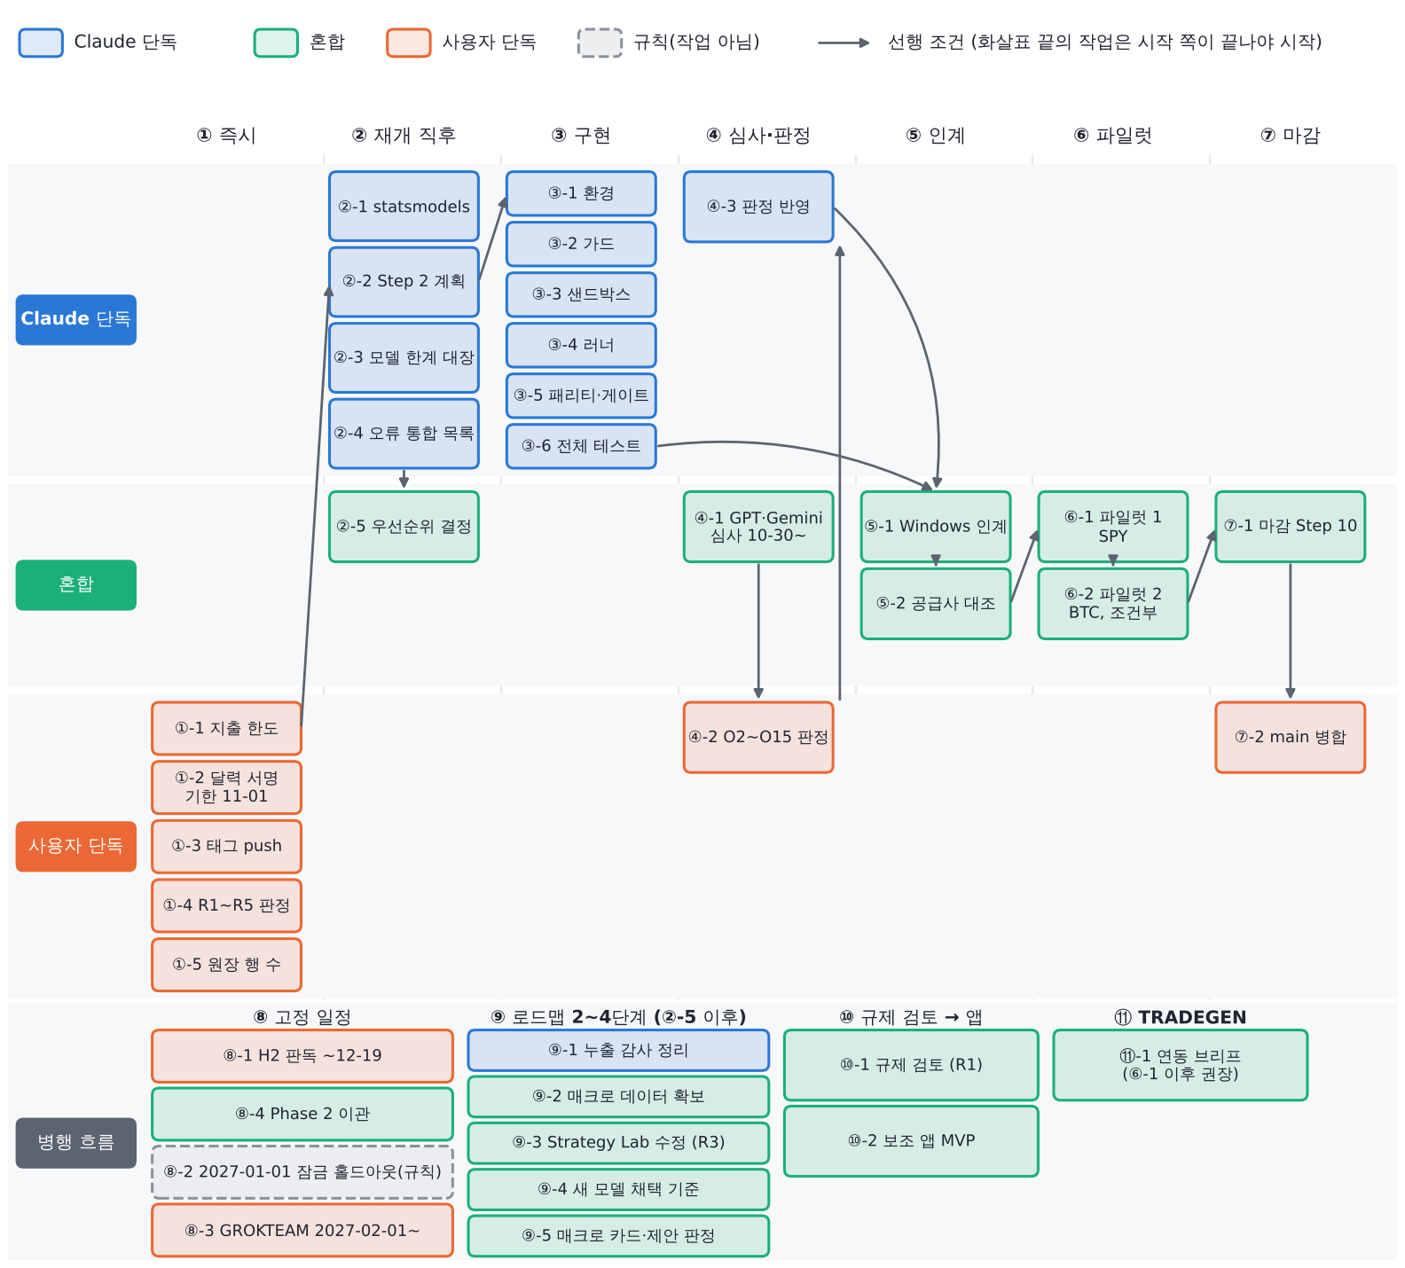
전체 흐름도: 담당별 레인과 선행 조건

⚠️ 판정이 필요한 사항 (순서 ①-4)
# | 질문 | 권고 기본값
R1 | "시장 출시"는 개인용, 무료 배포, 유료 판매 중 무엇입니까? | 현재는 개인용. 외부 배포는 규제 검토 뒤 결정
R2 | 피드백 순환을 A2의 제어 경로로 운영할까요? | 예
R3 | Strategy Lab 시행 횟수를 원장 기반으로 바꿀까요? (기존 카드 판정이 더 보수적으로 바뀔 수 있음) | 예. 기존 카드에 재채점 표시
R4 | Moonshot 격리 규칙을 TRADEGEN 브리프에 넣을까요? | 예
R5 | 1단계 진단 문서를 Nautilus 작업과 병행할까요? | 예

💡 Go/No-go와 근거
대상 | 판단 | 근거
Nautilus 브리지 | Go | 로드맵 1·3단계에 직접 기여 · O1 승인 · 실측 패리티 상관 0.999999, Sharpe 차이 최대 0.0013 · 비용 $0
로드맵 전체 | 조건부 Go | 원칙과 순서는 타당. A2·A3·D1·E3 조건을 지킬 것
앱의 시장 출시와 주문 기능 | 현 시점 No-go | 개인용·배포 금지 원칙, 규제 미조사, 검증 미완. 다시 볼 조건: 규제 자문 + TRADEGEN 소규모 실거래 성과 + 사전에 정한 성공 기준 충족
Moonshot | QUANTGEN 범위 밖 | 성공할 사전 확률이 매우 낮고, 성공한 결과만 보고될 위험이 있음. TRADEGEN 안에서 격리하면 가능

확인 요청 (R1): "시장 출시"가 외부 배포(유료 또는 무료)를 뜻한다면 ⑩-1 규제 검토가 앱 작업의 필수 선행 조건이 됩니다. 의도를 알려주시면 ⑩과 ⑪의 순서를 맞춰 조정하겠습니다.

